2025 年 6 月 5 日

项目名称：声光报警器

摘要
声光报警器的设计意义在于通过多模态警示、环境适应性、合规性及智能化集成，实现高效、可靠的安全防护，本质上是为在复杂环境中构建“零遗漏”的报警网络，最大限度保障生命、财产及运营安全。
先将声光报警器分为几个模块，倒计时部分做为倒计时控制模块，控制数码管的显示部分做为数码管显示模块，响起警报部分做为蜂鸣器驱动模块，最后用原理图作为顶层设计将三个模块联系起来。最后做成从30s开始倒计时至10s后每一秒都亮起led灯半秒并响起蜂鸣器，半秒后led灯熄灭的同时关闭蜂鸣器

一、设计意义与目的
1. 设计意义：
掌握FPGA时序逻辑设计、数码管驱动原理。
2. 拟完成工作：
实现30秒倒计时，数码管显示两位时间，LED指示状态，蜂鸣器提示结束。
二、系统整体设计
1 系统方框图设计
时钟输入
分频模块
倒计时控制
分频模块

蜂鸣器驱动

2 功能介绍
功能模块：
1. 倒计时模块：sg.v（30秒递减，LED闪烁提示）。
2. 显示模块：display.v（动态扫描两位数码管）。
3. 蜂鸣器模块：b.v（最后10秒触发报警）。

- 代码实现
倒计时控制模块 module sg(clk_1, second, led, d);
input clk_1; // 输入时钟信号
output led; // LED指示灯输出
output [6:0] second; // 7位倒计时输出（BCD码格式，如0110000表示30）
output d; // 蜂鸣器控制信号

reg reset = 1; // 复位信号，初始为1（启用倒计时）
reg d = 0; // 蜂鸣器寄存器，初始关闭
reg led = 1; // LED寄存器，初始点亮
reg [2:0] cout = 0; // 3位计数器，用于分频
reg [6:0] second = 7'b0110000; // 初始值60（BCD码：0110-0000）

always@(posedge clk_1) begin
cout = cout + 1'b1; // 每个时钟周期计数器加1

// 当计数器达到2或4时触发条件（分频逻辑）
if(cout == 2 || cout == 4) begin
if(cout == 4) begin // 每4个时钟周期更新一次倒计时
if(!reset) begin // 如果复位信号为0
second <= 7'b0110000; // 重置为60
d <= 0; // 关闭蜂鸣器
led <= 1; // LED点亮
reset <= 1; // 恢复倒计时
end
else begin // 正常倒计时逻辑
if(second[3:0] != 0) begin // 个位数不为0
second[3:0] <= second[3:0] - 1'b1; // 个位减1
end
else if(second[3:0] == 0 && second[6:4] != 0) begin // 个位为0且十位不为0
second[6:4] <= second[6:4] - 1'b1; // 十位减1
second[3:0] <= 4'b1001; // 个位重置为9
end
else begin // 倒计时结束（00）
reset <= 0; // 触发复位
d <= 0; // 关闭蜂鸣器
led <= 1; // LED点亮
end
cout <= 0; // 重置分频计数器
end
end

// 以下为LED和蜂鸣器控制逻辑
if(second[3:0] != 0 && second[6:4] == 0) begin // 个位非0且十位为0（最后10秒）
led <= ~led; // LED闪烁
d <= ~d; // 蜂鸣器鸣响
end
if(second[6:4] == 1 && second[3:0] == 0) begin // 10秒时刻
d <= ~d; // 蜂鸣器鸣响
led <= ~led; // LED闪烁
end
end
end
Endmodule
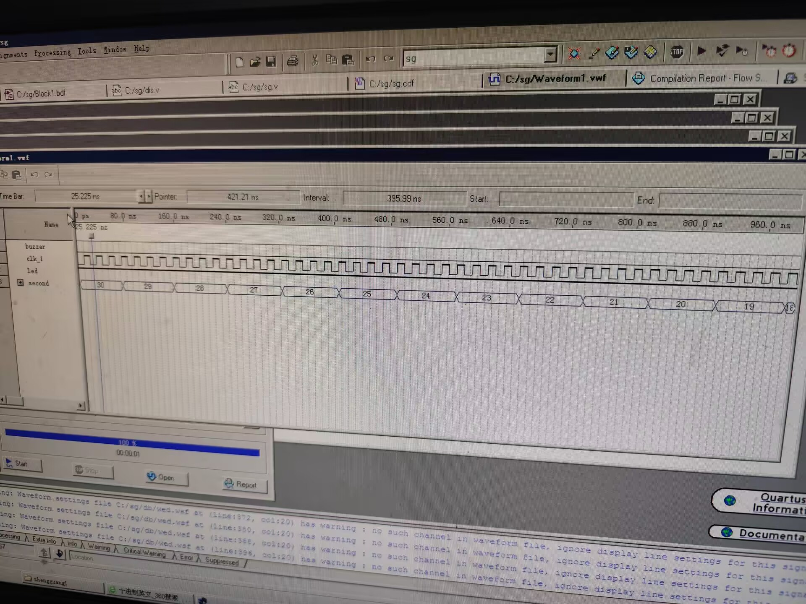
该图为倒计时控制模块仿真，由30s开始倒数，预计为30s-10sled灯不亮，10s后led灯亮起，由于仿真中只能倒计时至19s，所以led灯一直为高电平未亮起。

数码管显示模块
module dis(clk, cnt30, seg, dig);
input clk; // 扫描时钟输入
input [6:0] cnt30; // 7位倒计时输入（BCD码）
output [7:0] seg; // 数码管段选信号（a~g+dp）
output [7:0] dig; // 数码管位选信号（共阴极）

reg [7:0] seg;
reg [7:0] dig;
reg [3:0] num; // 当前显示的数字（0-9）
reg [1:0] count = 0; // 扫描计数器（0-1循环）

always@(posedge clk) begin // 动态扫描控制
if (count < 1) count <= count + 1;
else count <= 2'b00; // 计数器循环0→1→0...
end

always@(count) begin // 位选逻辑
case(count)
0: begin // 显示个位数
dig = 8'b11111110; // 选中第一个数码管（低电平有效）
num <= cnt30[3:0]; // 取BCD码低4位（个位）
end
1: begin // 显示十位数
dig = 8'b11111101; // 选中第二个数码管
num <= cnt30[6:4]; // 取BCD码高3位（十位）
end
default: dig = 8'b11111111; // 其他情况关闭显示
endcase
end

always@(num) begin // 段选译码逻辑
case(num)
4'h0: seg = 8'hc0; // 数字0的段码（a~g=11000000）
4'h1: seg = 8'hf9; // 数字1的段码
// ...（其他数字段码略）
4'h9: seg = 8'h90; // 数字9的段码
default: seg = 8'hc0; // 默认显示0
endcase
end
Endmodule

蜂鸣器驱动模块
module b(en, bell, clk1);
input en; // 使能信号（倒计时最后10秒触发）
input clk1; // 高频时钟（如48MHz）
output reg bell; // 蜂鸣器输出

reg [20:0] a; // 21位分频计数器

always@(posedge clk1) begin
if(en) begin // 使能时工作
if(a <= 21'd50000) // 计数到50000（约1kHz分频）
a = a + 1;
else begin
bell = ~bell; // 翻转蜂鸣器信号（生成方波）
a = 0; // 重置计数器
end
end
end
Endmodule

- 实物调试效果
信号 | FPGA引脚 | 外设
clk_1 | PIN_N2 | 1024HZ时钟源
clk | PIN_AC13 | 4HZ时钟源
clk1 | PIN_N26 | 48MHZ时钟源
seg[7:0] | PIN_J8 | 数码管段选
 | PIN_M3
 | PIN_K6
 | PIN_J6
 | PIN_U10
 | PIN_N9
 | PIN_L10
 | PIN_L9
led | PIN_R5 | LED指示灯
dig[7:0] | PIN_L6 | 数码管位选
 | PIN_K5
 | PIN_G3
 | PIN_G4
 | PIN_J3
 | PIN_K4
 | PIN_L3
 | PIN_M4
beep | PIN_F18 | 蜂鸣器

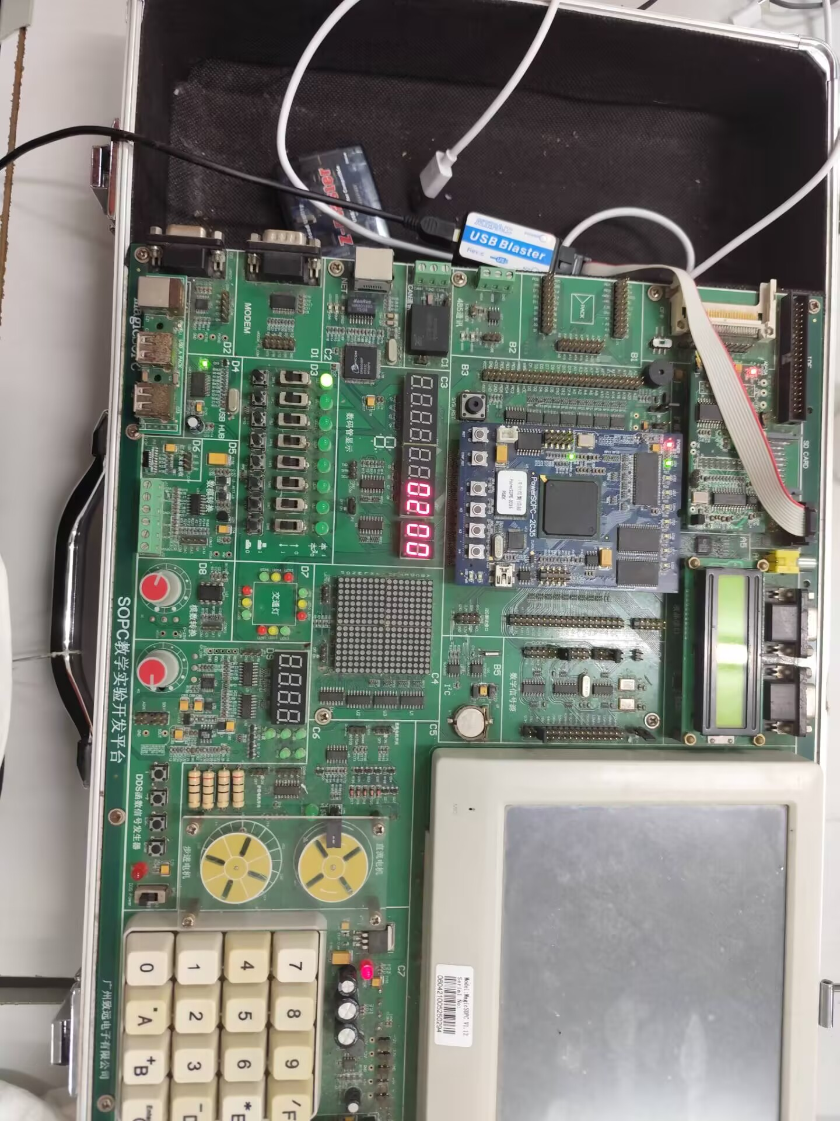
初始倒计时从30s开始，倒数至10s后亮起led灯半秒并响起蜂鸣器，到0s后开始下一个循环
- 课程设计的体会
掌握FPGA模块化设计流程，理解时序逻辑与组合逻辑的区别。
调试难点：数码管扫描时序匹配、多模块协同仿真。
改进方向：增加暂停/复位按键，优化蜂鸣器提示逻辑
- 参考文献
- EDA实用技术教程-verilog HDL版（第六版）
2. FPGA开发板手册

